Учите детей общаться. Часть 1
Формирование полноценной личности во многом зависит от умения ладить с другими людьми. Поэтому одна из главных задач родителей – помочь детям в развитии социальных навыков.
Умение говорить, слушать, пользоваться языком также относится к числу навыков, которые ребенок, постигает очень рано. К сожалению. От рождения в нас не заложены все эти навыки и способности, и задача родителей – научить ребенка общаться, т.е. грамотно выстраивать отношения с окружающими.
Социальный успех определяется рядом условий:
Личная привлекательность:
Важно объяснить, как можно раньше ребенку, что человеческая привлекательность – это гораздо больше, чем природная красота. Стать привлекательным можно с помощью простых средств: аккуратность и чистоплотность, хорошие манеры, овладение полезными навыками и т.д.
Навыки общения:
Ребенок общается с окружающими так, как общаются с ним его родители, он повторяет жесты, мимику, интонации и отношение к людям. Если отношения в семье доверительные, открытые, ребенок впитывает культуру общения из повседневной жизни.
Предложите ребенку следующие ситуации и обсудите с ним каждый из его ответов:
- Твой друг, пробегая мимо, нарочно толкнул тебя, но споткнулся сам и упал. Ему очень больно, он плачет. Что ты сделаешь?
- Друг без разрешения взял твою игрушку. Что ты сделаешь?
- Один мальчик (девочка) постоянно дразнит тебя и смеется над тобой. Как ты поступишь?
- Друг или подруга доверили тебе тайну, а тебе очень хочется рассказать об этом кому – нибудь. Как ты поступишь?
Ситуации для обсуждения могут быть самыми разными. Их необязательно придумывать, часто их подсказывает сама жизнь. Проанализируйте случаи, которые произошли с вашим ребенком. Спросите у него, как при этом вел себя он и как вели себя другие дети; обсудите кто, поступил правильно, кто нет и как еще можно было поступить. Задавая ребенку вопросы, старайтесь незаметно подвести его к правильному решению проблемы, чтобы при этом он поверил, что принял это решение самостоятельно, ведь это так важно для формирования, уверенного в себе человека. Это поможет ему обрести уверенность в себе, и со временем он сможет самостоятельно и достойно справляться с возникающими в жизни сложными ситуациями. Прежде всего научите его критично оценивать собственные поступки.
В этом вам поможет игра: «Барометр доброты» - каждый вечер ваш ребенок отмечает как поступок он совершил: хороший – «смайлик - улыбка», плохой – «смайлик грусть». В конце недели подсчитайте, каких смайликов больше, попросите его рассказать, когда он поступил хорошо, а когда плохо и почему.
Проводите такие беседы спокойно, не повышая голоса, если даже услышанное вам неприятно. Обязательно выясните, что заставило его поступить именно так, а не иначе, и объясните, как нужно было вести себя в данной ситуации. Если ребенок не хочет рассказывать о плохих поступках, не настаивайте на этом. Тот факт, что он отказывается об этом говорить, уже свидетельствует, что он осознает неправильность своего поведения и в следующий раз не повторит подобного.
Обязательно похвалите за хороший поступок, за правильное решение.
Как еще можно научить ребенка правильно общаться, вы узнаете во 2 части статьи.
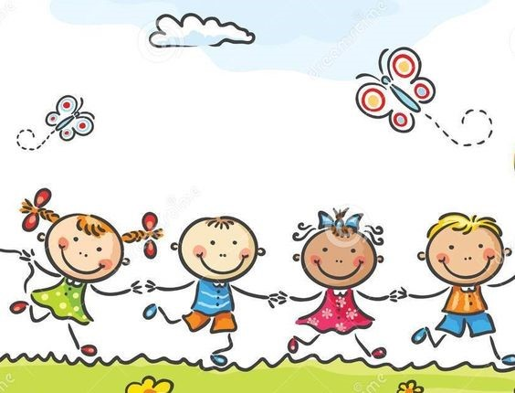
Консультацию подготовил учитель – дефектолог
Мирских Юлия Андреевна

